PROTOKOLL FRÅN STYRELSEMÖTE I SVÄRTINGE ÖSTRA VÄGFÖRENING 20171011

- Ordföranden förklarade mötet öppnat.
- Närvarande. Ulf Nyström, Jari Pellikka, Ann-Charlotte Andersson, Jimmy Frogsjö, Urban Green och Bengt Jemsö.
- Dagordningen godkändes.
- Föregående protokoll. Genomgång av föregående protokoll.
- Kassarapport. Kassören redogjorde för föreningens ekonomi. Det finns 2 obetalda vägavgifter. Dessa kommer inom kort att skickas vidare till kronofogden.
- Skrivelser:
  - Från boende inom området angående överhängande grenar längs Kraftvägen. Se punkt 9 nedan.
  - Skrivelse från skolan som önskar att vi bättrar på målningen av övergångsstället vid affären. Det kommer att samordnas med övriga målningsarbeten bl.a. 30-målningarna på vägbanan som också behöver förbättras.
- Rapporter:
  - Sommarens andra gräsklippning är genomförd.
  - 4 stycken brunnar är slamsugna. För brunnarna på Kyrkbacken ansvarar kommunen fram till förrättningen är klar och först därefter tar vi över ansvaret.
- Garantijobb asfaltering. En för högt placerad brunn på Kyrkbacken kommer att åtgärdas av ansvarig entreprenör.
- Träd och buskröjning på kommunal mark. Grönområdet längs Kraftvägen (ledningsgatan) är kommunal mark och trots upprepade påminnelser har de ännu ej åtgärdat problemet. Ordförande kommer att skicka ett mail till kommunen, vilket då kommer att diarieföras och ges ett ärendenummer. Vi får hoppas ett det hjälper.
10 .Övriga frågor:
  - Vägföreningen överväger att byta bank från Nordea till Länsförsäkringar, där vi för övrigt redan är kunder (föreningens ansvarsförsäkring).
  - Asfaltering av Vägstumpen efter fibergrävningen. Vi har fått löfte om att arbetet kommer att ske inom kort.
- Nästa styrelsemöte äger rum onsdagen den 6/12 kl. 19.00.
- Ordföranden avslutade mötet.

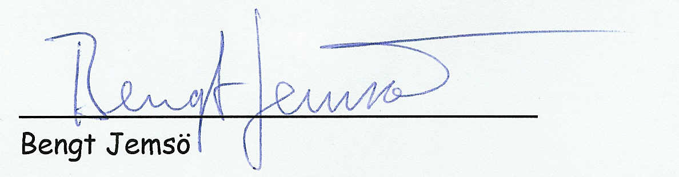

Adressen till vägföreningens hemsida .http://www.svartingeostravagforening.se/

